*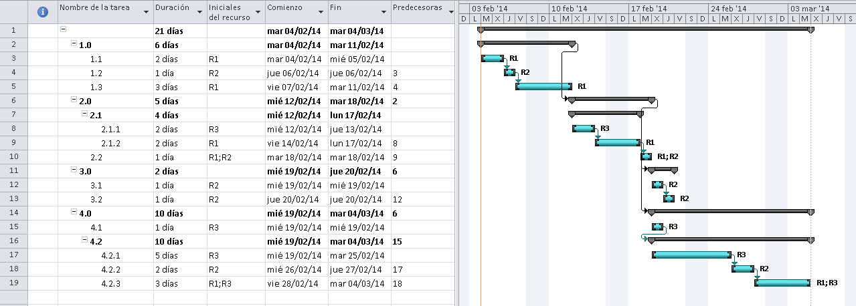*

\* Cuando se menciona un entregable informático en el cronograma, debe asociarse al código del entregable.